新书推荐

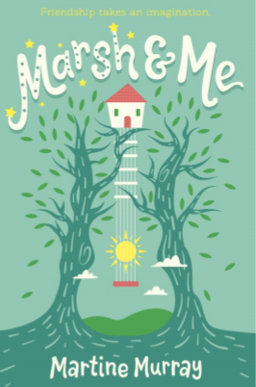
中文书名：《马什与我》
英文书名：MARSH AND ME
作者：Martine Murray
出版社：Knopf
代理公司：InkWell Management/ANA
出版时间：2019年2月
代理地区：中国大陆、台湾
页 数：176页
审读资料：电子文稿
类 型：7-12岁少年文学

内容简介：

在这个为《星星女孩》的小粉丝们打造的故事中，友谊插上了想象力的翅膀。两个孩子经过不断探索，最终找到了许多彼此间的共同之处。

乔伊迫不及待地想要和别人探讨音乐，想要融入周围的人们。然而，他太害羞了，每次想要开口说话时都欲言又止。因此，乔伊逃到一处杳无人烟的深山里。有一天，他突然发现一个举止怪异的女孩侵入了他的桃花源，并在山里建起了一座酷似宇宙飞船的堡垒。只有在这山里，乔伊才能真正地做回自己，因此，他决定捍卫自己的地盘。乔伊走上前去，想问清这个女孩的来路（乔伊管她叫马什），却发现她一直在忙于建造自己的临时“飞船”，建造一个幻想中的世界。

这个隐藏着许多秘密的幻想世界也许能使乔伊放下防备，敞开心扉。后来，当乔伊决定和马什回家，马什的真实生活使乔伊大吃一惊。当他在马什的世界听到了似曾相识的音乐，他突然意识到：无论距离相隔千山万水，音乐总是能为人们搭起一座桥梁。

作者马丁尼·莫里在这个感情真挚、富于想象力的故事中塑造一段与众不同的友谊。

媒体评价：

“乔伊最终找到了自己的声音，马什也放下了内心的戒备，向他人敞开了心扉。读到这里，读者们不禁为他们的成长欢呼喝彩。《奇迹男孩》的粉丝们一定会爱上这个故事……”
——学校图书馆期刊
作者简介：

马丁尼·莫里(Martine Murray)是澳大利亚著名作家和插画家，她的作品已被翻译成20多种语言。马丁尼的作品包括《西达·B·哈特利似是而非的故事》(The Slightly True Story of Cedar B Hartley)、《西达·B·哈特利来之不易的荣耀》(The Slightly Bruised Glory of Cedar B Hartley)以及《莫莉和皮姆》(Molly & Pim)。同时，马丁尼的作品还包括入围了2016年年度童书奖短名单的《无数的星》(the Millions of Stars)。马丁尼刚刚发表了《亨利埃塔》系列的前传《亨丽埃塔和完美之夜》(Henrietta and the Perfect Night)。

谢谢您的阅读！
请将回馈信息发至：杨晓蕾（AlisaYang）
安德鲁﹒纳伯格联合国际有限公司北京代表处
北京市海淀区中关村大街甲59号中国人民大学文化大厦1705室, 邮编：100872
电话：010-82509406
传真：010-82504200
Email: Alisa@nurnberg.com.cn
网址：www.nurnberg.com.cn
微博：http://weibo.com/nurnberg
豆瓣小站：http://site.douban.com/110577/
微信订阅号：ANABJ2002

